Para configurar o acesso de um computador á rede, deve-se seguir os seguintes passos:

1º Fazer botão direito no icone vizinhança da rede no ambiente de trabalho
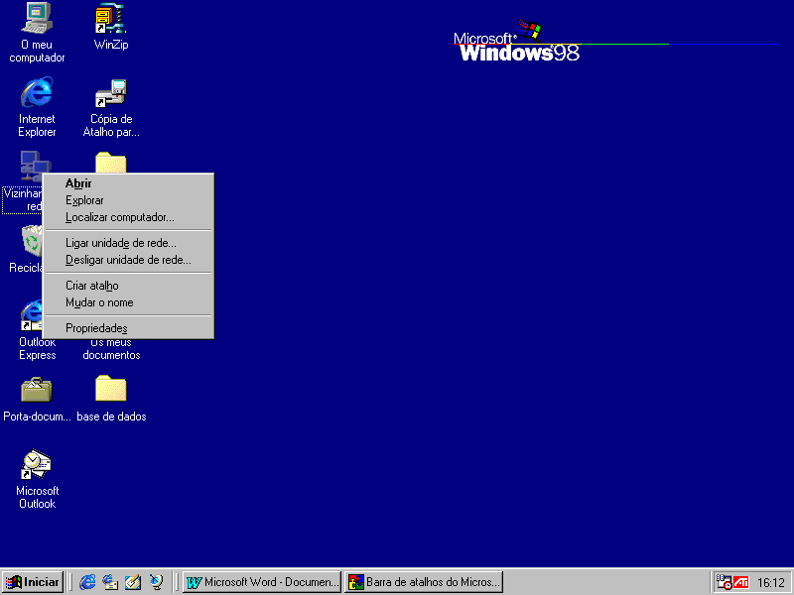

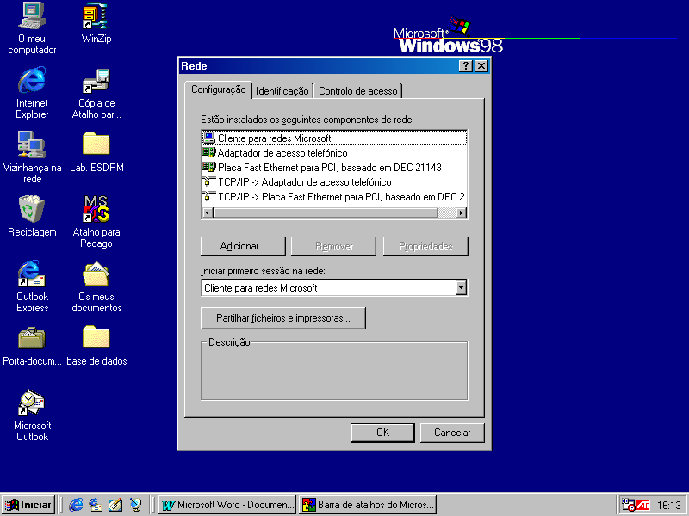
2º Ir á opção propriedades, seleccionar propriedades do TCP/IP e configurar o protocolo TCP/IP da placa de rede para um endereço IP fornecido (Entrar em contacto com CI para obter um), o endereço IP têm o seguinte formato 172.16.48.xxx e a máscara de rede é 255.255.240.

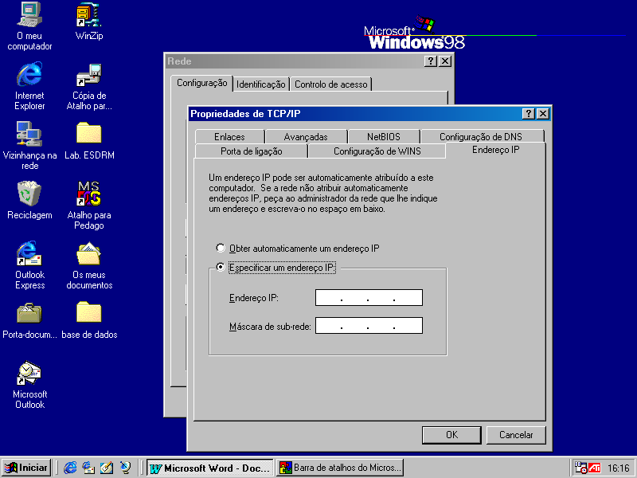

3º Na porta de ligação deverá ser adicionado o endereço IP (Router) 194.65.136.242

4º Na configuração de DNS deverá ser adicionado os seguintes endereços:
- 194.65.3.20
- 194.65.3.21

5º Seleccionar a opção cliente para redes microsoft no separador configuração e clicar em propriedades.e selecionar a opcção iniciar sessão num domínio NT com o nome de ESDNET
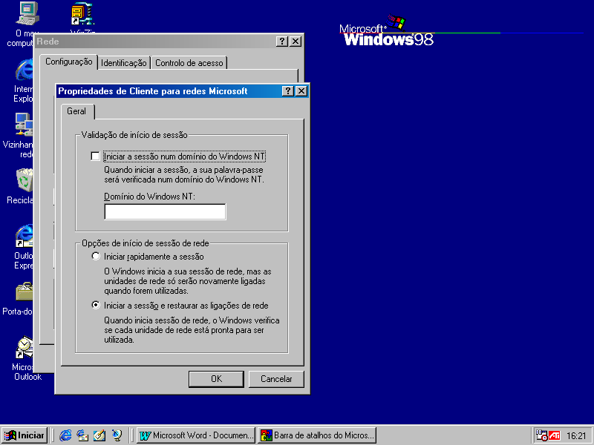
6º No separador identificação atribuir o nome ao computador (primeira letra do nome e último nome jpinto) e definir o grupo de trabalho esdnet
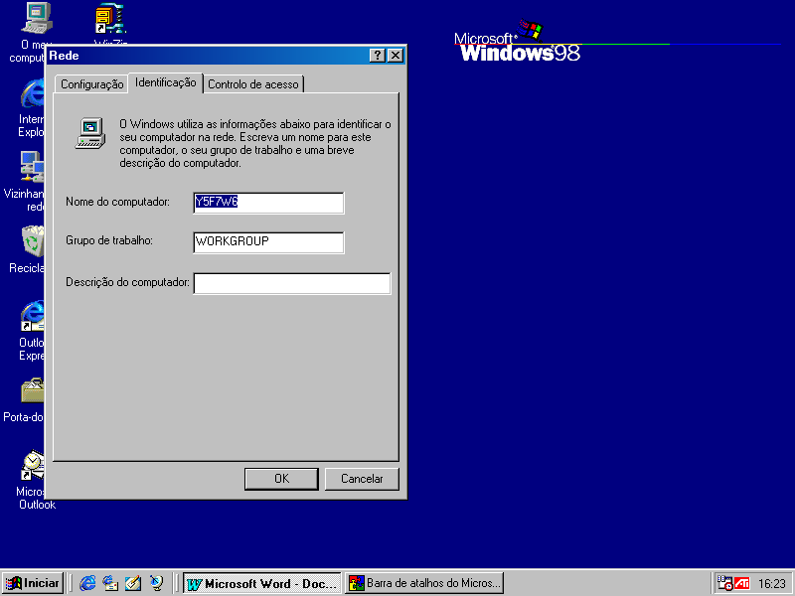
7º No separador controle de acesso seleccionar controlo de acesso ao nível de utilizador e obter lista de utilizador em domínio do NT esdnet.

